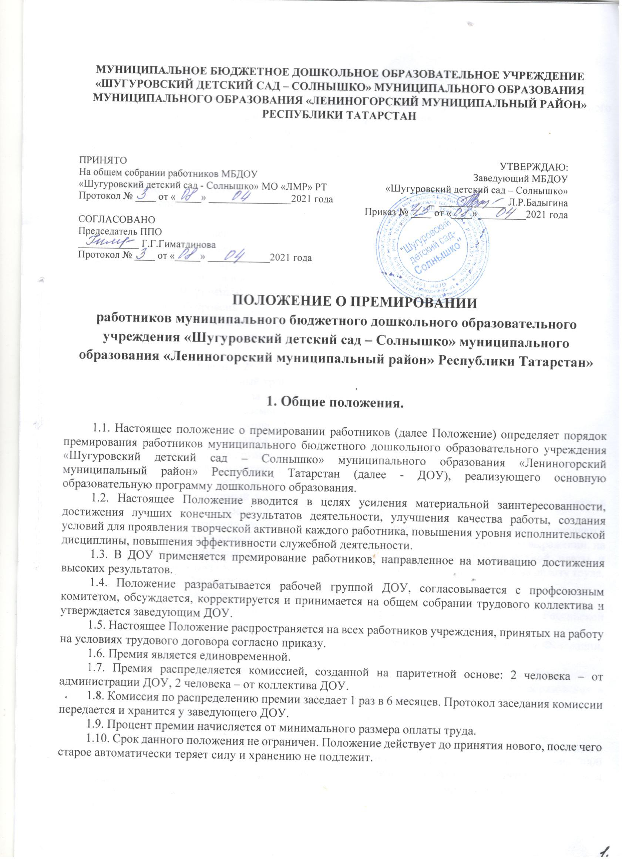

2. Показатели премирования, виды и размеры премий.

2.1. Премирование производится из экономии фонда оплаты труда и из 2%-ного премиального фонда при условии выполнения основных показателей премирования.
2.2. Премии выплачиваются за - очное участие:
2.2.1. за призовые места в профессиональных конкурсах (педагоги):
- муниципальный уровень - 1%,
- республиканский уровень – 2%,
- российский и международный уровень – 3%.
2.2.2. за распространение педагогического опыта (выступление на методических объединениях, конференциях, статья в средствах массовой информации):
- муниципальный уровень - 1%,
- республиканский уровень – 2%,
- российский и международный уровень – 3%.
2.2.3. за призовые места в конкурсах воспитанников:
- муниципальный уровень - 1%,
- республиканский уровень – 2%,
- российский и международный уровень – 3%.
2.2.4. за призовые места в конкурсах:
- ДОУ -1%,
- муниципальный уровень – 2%
- российский и международный уровень - 3%
2.3. Премии выплачиваются за – заочное участие в конкурсах – 1%.
2.4. Низкий уровень заболеваемости:
- Летний период: ясельная группа –0,25%
первая младшая группа –0,25%
- Зимний период: ясельная группа – 0,25%
первая младшая группа – 0,25%
- Индекс здоровья на конец года: 0,25%
2.5. Общественно-значимый труд, работа по ОТ, ПБ, ППО, сезонная работа – до 5 %.
2.6. Премирование работников производится по приказу руководителя ДОУ. Премия начисляется на минимальный оклад труда в процентном отношении или фиксированном (денежном) выражении, на основании Протокола комиссии по распределению стимулирующей части заработной платы и премиального фонда и размером не ограничивается, но в пределах финансовых средств на оплату труда. Премии начисляются за фактически отработанное время.
2.7. Предусмотрена выплата разовой премии в случаях:
- объявлении благодарности руководителя Министерства образования и науки Российской Федерации, Республики Татарстан;
- награждении Почетной грамотой Министерства образования и науки Российской Федерации, Республики Татарстан;
- награждении нагрудными знаками, предусмотренными приказом Министерства образования и науки Российской Федерации от 06.10.2004 № 84 «О знаках отличия в сфере образования и науки», приказом Министерства образования и науки Республики Татарстан;
- награждении государственными наградами;
- в связи с профессиональным праздником– 100 рублей;
- в связи с юбилейными датами вознаграждение производится из средств премиального фонда в размере 0,5 ставки по достижению 50, 55 лет (женщины), 60, 65 лет (мужчины), в размере 2000 рублей по достижению 60 лет (женщины), 55 лет (мужчины), в размере 0,5 ставки на похороны близких родственников (супруг, супруга, дети), 1500 рублей на похороны пенсионеров, ушедших на пенсию из учреждений образования, 1500 рублей на похороны работников образовательных учреждений;
- при увольнении по собственному желанию впервые после достижения пенсионного возраста либо приобретения права на досрочную трудовую пенсию производится выплата материального вознаграждения в размере базового оклада;
- проработавшие полный месяц (квартал) и уволившиеся до момента выплаты премии имеют право на получение премии. Работникам, проработавшим неполный месяц в связи с переводом на другую работу, поступлением в учебные заведения, уходом на пенсию, увольнением по сокращению штата и по другим уважительным причинам, предусмотренным законодательством, премия выплачивается за фактически отработанное время в соответствующем периоде.
2.8. Совокупный размер премии Работника максимальными размерами не ограничивается, т. е. за качественно выполненную дополнительную работу по нескольким показателям, выплачивается сумма установленных показателей.
2.9. Выплата денежной премии осуществляется в день выдачи заработной платы путем перечисления на зарплатную карту в составе заработной платы.
2.10. Работникам, находящимся в отпуске: по беременности и родам, по уходу за ребенком до достижения им возраста трех лет, на больничном листе премия не выдается.

3. Депремирование.

3.1. Депремирование работника может быть полным или частичным.
3.2. Премия не выдается 100% в случаях:
- нарушение требований охраны труда, техники безопасности, пожарной безопасности,
- нарушение инструкций по охране жизни и здоровья детей,
- за детский травматизм по вине работника,
- нарушение сан.эпид режима,
- прогул без уважительных причин,
- невыполнение распоряжения непосредственного руководителя,
- появление на работе в состоянии алкогольного, наркотического или токсического опьянения,
- утрата или повреждение имущества ДОУ,
- дисциплинарные взыскания.
3.3. Депремирование производится в тот расчетный период, в котором имели место нарушения.

6. Заключительные положения.

6.1. Общая сумма премии, выплачиваемой работникам, не должна превышать утверждённого фонда премирования согласно смете.
6.4. В Положение могут быть внесены дополнения и изменения только по решению общего собрания работников ДОУ.

Приложение №1
Лист ознакомления сотрудников с Положением о премировании
работников муниципального бюджетного дошкольного образовательного учреждения «Шугуровский детский сад – Солнышко» муниципального образования «Лениногорский муниципальный район» Республики Татарстан»

№ п/п | ФИО сотрудника | Дата | Подпись

Протокол №____ заседания комиссии по распределению
стимулирующей части заработной платы и премиального фонда работников МБДОУ «Шугуровский детский сад- Солнышко» МО «ЛМР» РТ

№ п/п | ФИО работника | должность | % премии | примечание
 |  |  | От минимального размера оплаты труда ………

